Az Emberszabású majmok és Jane Goodall munkássága – biológia verseny 2. fordulója
Beküldendő: Ady Endre Gimnázium, 1139 Bp., Röppentyű u. 62.
Beadási határidő: 2017. november 16.
A beküldő neve: osztálya:

Iskolája:

4. feladatlap
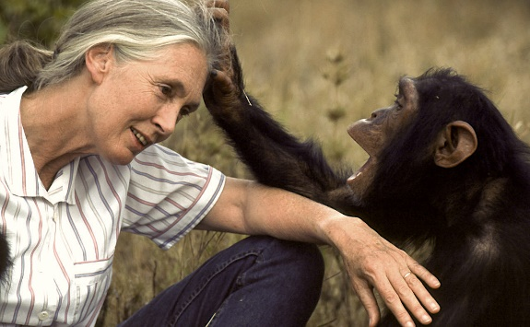
A feladatlapok megoldásához nagy hasznát veheted a www.janegoodall.hu oldalnak, mely a Jane Goodall Intézet honlapja.

1) Részletek Jane Goodall (ejtsd: dzsén gudál) életrajzából

- Ebben az évben született: ____
- Ebben az évben kezdte terepi kutatásait Afrikában: ______
- A brit hatóságok nem engedték, hogy egyedül éljen a vadonban. Ki kísérte el? _____________________
- Az ő kezdeményezésére a kutatási területét nemzeti parkká nyilvánították. Mi ennek a neve?
________________________________________________
- 1967-ben doktori címet szerzett etológiából. Mivel foglalkozik ez a tudományág?
_____________________________________________________________________ 7p
- ebben az évben alapította a Jane Goodall Intézetet: ______
- 2006-ban magas állami kitüntetést kapott Franciaországban. Milyen kitüntetés volt ez?
___________________________________________________

2) IGAZ-HAMIS Írj „I” betűt, ha igaz és „H” betűt, ha hamis az állítás!
5p
- Jane Goodall kutatásainak kezdetén évekig gorillákkal foglalkozott. ____
- A megfigyelt állatoknak neveket adott, bár akkoriban az volt a szokás, hogy csak számozzák őket.____
- Jane Goodall megfigyelte, hogy a csimpánzok kizárólagos növényevők. ___
- Jane Goodall megfigyelte, hogy előfordulnak a fajtársak között halálos kimenetelű támadások is.____
- Mióta Jane Goodall befejezte a terepi kutatásait, senki sem folytatja azokat. ____

3) Jane Goodall könyvei

Két könyvben részletesen leírta Gombéban végzett kutatásait, megfigyeléseit. Mi ennek a két könyvnek a magyar címe?
________________________________________ _______________________________________ 2p
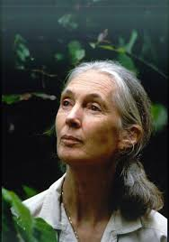
Az „Ártatlan gyilkosok” c. könyvet férjével együtt írta. Ekkor figyelmét nem a majmok, hanem más állatok felé fordította. Melyek voltak ezek a fajok? Sorolj fel hármat!

_______________________________
_______________________________ 3p
_______________________________

4) Jelenlegi munkássága

2002-ben Jane Goodallt az ENSZ egy fontos címmel (és feladattal) ruházta fel. Az ezzel a címmel rendelkező híresemberek részt vesznek olyan projektekben, melyek segítségével a világ egy jobb hellyé válhat.
Mi ez a cím? __________________________________________

Munkássága nem ért véget. Dr. Goodall átlagosan évi 300 napot utazik, hogy iskolás gyermekeket látogasson meg és telt házas előadásokat tartson a csimpánzokat veszélyeztető fenyegetettségekről, és más környezeti válságokról, mert hiszi és reméli, hogy az emberiség képes megoldani azokat a problémákat, melyeket saját maga idézett elő.

Jane Goodall megalapított egy nemzetközi mozgalmat, egy hálózatot, ami elsősorban gyerekekkel foglalkozik. Célja, hogy jobb hellyé tegyük ez a Földet, ahol állatok és emberek békében élhetnek egymás közelében.
Mi a mozgalom magyar neve? ____________________________________________________

Az alábbiak közül melyik a mozgalom logója? Karikázd be! 3p

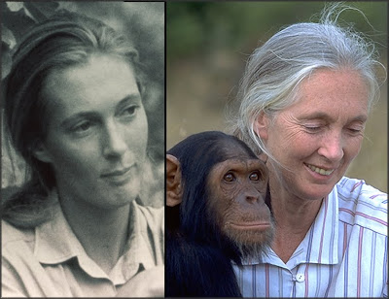

Mindannyiunknak örömet szerez a minket körülvevő természet szépsége, ha képesek vagyunk meglátni. Még a nagyvárosok forgalmas utcáin is megesik, hogy apró növénykék törnek elő merészen az útburkolat repedéseiből. Álljunk meg egy pillanatra, vegyük szemügyre, és csodáljuk meg "elszántságát", élni akarását. És adjunk hálát, hogy egy ilyen csodálatos, lenyűgöző és varázslatos világban élünk - a növények világában.

